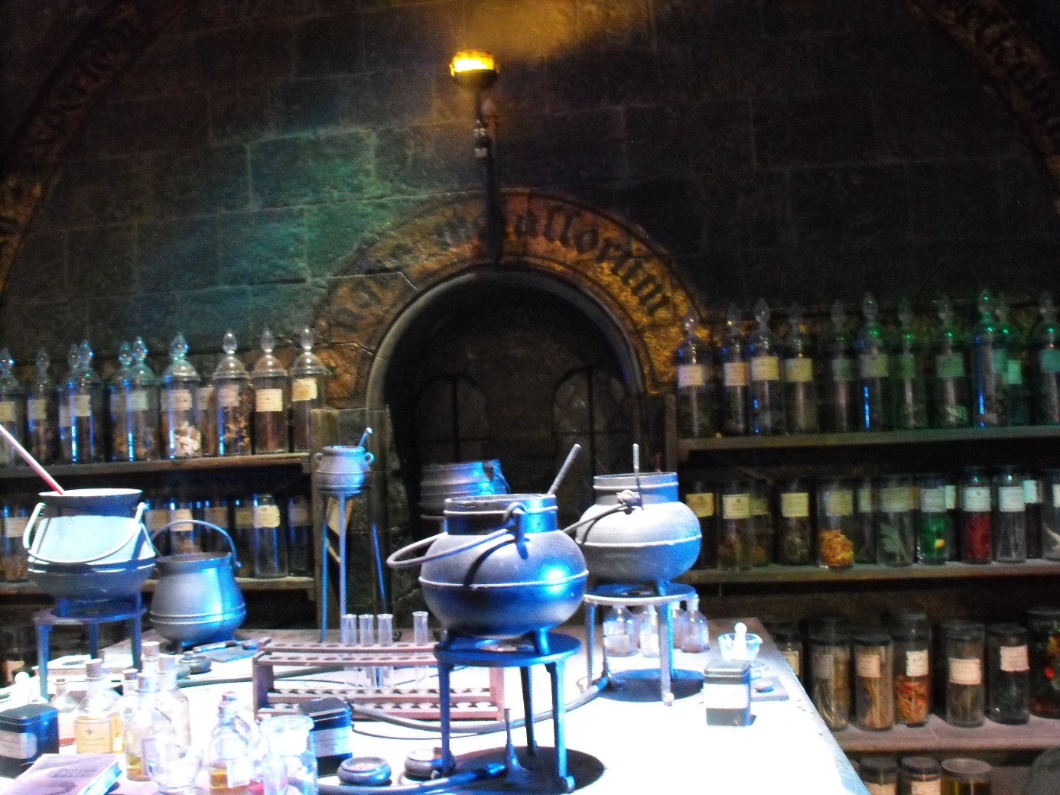
- L’exercice précédent implique de connaître les unités de contenance et de les convertir, c’est-à-dire de passer de l’une à l’autre. A toi de compléter ce tableau ( en le refaisant sur ta feuille si tu ne peux plus imprimer ou si tu veux économiser l’encre) en rangeant de la plus grande à la plus petite les mesures suivantes : litre – millilitre - centilitre – décalitre – hectolitre – décilitre

hectolitre | decalitre | litre | decilitre | centilitre | Millilitre
hl | dal | l | dl | cl | ml

- La seconde ligne du tableau va être complétée en associant à chaque unité de contenance son abréviation usuelle.
cl – dl – dal – ml – l – hl
- Ce tableau va te servir pour convertir, on l’a déjà souvent fait pour les longueurs en classe et ça fonctionne pareil.
- En situation d’urgence, et en l’absence de chaudron le jeune sorcier doit être en mesure d’effectuer une potion dans un contenant de substitution. Il devra pouvoir évaluer la contenance de ce dernier avec une unité appropriée :
Ex une bouteille de vin c’est 75 quoi ? litres? décilitres ? centilitres ? etc….
Un sac poubelle = 50 l un arrosoir = 5 l un biberon = 300 ml
Une verre de jus de fruit= 15 cl une citerne de camion = 20 000 l
Une seringue = 10 ml une piscine = 30 000 l

Cours théorique :
- Le jeune sorcier effectuera les conversions suivantes :
10 l = 1 000 cl
3 dal = 3 000 cl
20 dl = 2 l
16 dl = 160 cl
125 l = 12 500 cl
6 hl = 600 l
4 hl = 40 000cl
300 cl = 3 l

